باسمه تعالي

وزارت جهادكشاورزي
سازمان جهاد كشاورزي استان اصفهان
مديريت جهادكشاورزي شهرستان شهرضا

سيماي كشاورزي
شهرستان شهرضا

تهيه كننده : واحد طرح و برنامه -1402

* معرفي شهرستان :
موقعيت جغرافيايي شهرستان : ( طول و عرض جغرافيايي – موقعيت استاني و ...)
طول شرقي : 51 درجه و52 دقيقه
عرض شمالي : 32 درجه و1 دقيقه
موقعيت : 80 كيلومتري جنوب مركز استان ازشمال وشرق به شهرستان اصفهان ، ازجنوب به شهرستان آباده (استان فارس ) ، ازجنوب غربي به شهرستان سميرم ، ازغرب به شهرستانهاي مباركه ودهاقان محدود مي باشد.متوسط ارتفاع از سطح دریا شهرستان 1825 متر مي باشد.
مساحت شهرستان  (كيلومتر مربع) | 2931 كيلومترمربع |  | تعداد شهر (عدد) | 2 |  | ميانگين بارش ساليانه (ميليمتر) | 140 ميلي متر
سطح اراضي كشاورزي (هكتار) | 28855 |  | تعداد روستا (عدد) | 25 |  | اقليم شهرستان | نيمه خشک
ارتفاع متوسط از سطح دریا | 1825 متر |  | تعداد دهستان (عدد) | 4 |  | رودخانه (عدد) | 1
جمعيت شهري (نفر) | 160231 |  | تعداد بخش (عدد) | 1 |  | چاه ( حلقه) | 408
جمعيت روستايي (نفر) | 13321 |  | تعداد شاغل | 7500 نفر |  | قنات (رشته) | 112
جمعيت عشايري (نفر) | 3500 |  |  |  |  | چشمه (عدد) | 20

ادارات تابعه وزرات جهاد كشاورزي موجود در شهرستان :
- اداره منابع طبيعي و آبخيزداري ، شبكه دامپزشكي ، اداره امور عشاير ،اداره تعاون روستايي
- مركز جهاد كشاورزي دهستان اسفرجان
- مركز جهاد كشاورزي دهستان دشت (مهيار)

سيماي بخش كشاورزي شهرستان دريك نگاه :
ميزان توليد  (تن) |  | ميزان سطح  (هكتار) | تعداد واحد توليدي (عدد) | عنوان
193678 |  | 10856 | _ | محصولات زراعی
50158 |  | 4253 | _ | محصولات باغي و گلخانه ای
گوشت قرمز | شير | _ | 2077 | دام
3800 | 100000 | _ | 2077 | دام
20014 |  | _ | 138 | طيور
36 |  | _ | 27 | آبزيان
180385 |  | _ | 32 | صنايع كشاورزي و فرآوري محصولات ( به بهره برداری رسیده )

- مهمترين توليدات زراعي : گندم ،جو ،سبزی و صیفی ،ذرت علوفه اي
- مهمترين توليدات باغي : انار،انگور،سيب درختي
- مهمترين توليدات دام ، طيور و آبزيان : شيرخام،گوشت قرمز،گوشت مرغ ،عسل

* ميزان توليد محصولات زراعی شاخص شهرستان
ميزان اشتغال | ميزان توليد  (تن ) | ميزان سطح  (هكتار) | عنوان
2000 | 9000 | 2000 | گندم ( آبي و ديم )
2250 | 18900 | 4500 | جو ( آبي و ديم )
1200 | 72000 | 1200 | علوفه (ذرت ، يونجه ، شبدر و ...)
285 | 570 | 285 | حبوبات (نخود ، لوبيا ، عدس و ..)
42 | 96 | 42 | دانه هاي روغني(كلزا، آفتابگردان ،گلرنگ و..)
608 | 19000 | 608 | صيفي جات ( خيار ، گوجه ، هندوانه و ... )

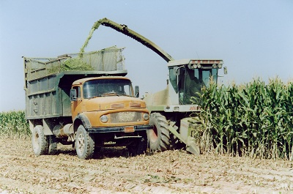
محصولات زراعی شاخص در شهرستان شامل گندم، جو، ذرت علوفه ای و صيفي جات ( طالبي ، هندوانه، و... )
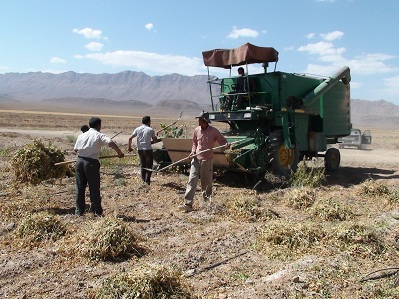

* ميزان توليد محصولات باغبانی و گلخانه ای شاخص
ميزان اشتغال | واحد | ميزان توليد | ميزان سطح  (هکتار) | عنوان
770 | تن | 10750 | 77 | محصولات گلخانه اي سبزي
40 | تن | 476 | 4 | قارچ خوراكي
35 | شاخه در سال | 5000000 | 4 | گل شاخه بريده
94 | اصله | 150000000 | 9 | گلخانه تولید نشاء
18 | کیلوگرم | 32 | 8 | کشت زعفران
محصولات باغي شاخص شهرستان
2352 | تن | 25000 | 2352 | انار
465 | تن | 4650 | 465 | انگور
555 | تن | 7756 | 555 | سيب
240 | تن | 180 | 240 | پسته
239 | تن | 300 | 239 | گردو
75 | تن | 225 | 75 | آلبالو
180 | تن | 845 | 180 | سایر باغات

ديگر محصولات باغي شهرستان:
توليد انواع نشاء محصولات سبزي و صيفي گلخانه اي و فضاي باز ، گياهان زينتي ،کشت گیاهان دارویی

* امور دام : ( دام سبک و سنگین)
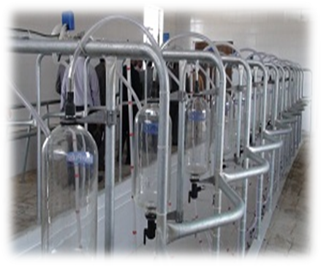
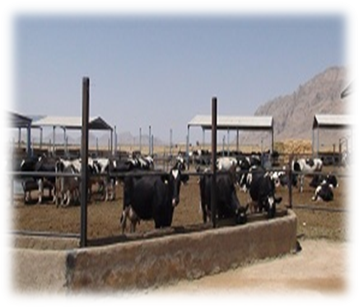
عنوان | تعداد واحد |  |  | تعداد ( راس) | میزان تولید سالیانه ( تن )
عنوان | سنتی | نیمه صنعتی | صنعتی | تعداد ( راس) | شیر | گوشت
جمع دام سنگین | 1072 | - | 88 | 33000 | - | 3800
جمع دام سبک | 908 | - | 9 | 118773 | - | 3800
تعداد واحد گاوداري شيري | 871 | - | 77 | - | 100000 | -
تعداد واحد پرواربندي گوساله | 196 | - | 11 | - | - | -
تعداد واحد گوسفند داشتي | 198 | - | 4 | - | - | -
تعداد واحد بره پرواري | 694 | - | 5 | - | - | -
تعداد واحد پرورش شتر | 5 | - | - | 75 | - | -
تعداد واحد پرورش بز و بزغاله | 16 | - | - | 20600 | - | -
* ميزان تولیدات طيور:
عنوان | تعداد  واحد | ظرفيت (قطعه،واحد،كلنی) | ميزان توليدات ساليانه (تن) | ميزان اشتغال  (نفر)
مرغ گوشتي | 110 | 2076700 | 11700 | 400
مرغ تخمگذار | 7 | 415500 | 6622 | 70
بوقلمون | 4 | 25700 | 493 | 12
شتر مرغ | 12 | 1270 | 0 | 36
زنبور عسل | 430 | 96069 | 1173 | 1010
پولت | 4 | 254000 | -- | 12
مرغ مادر تخمگذار | 1 | 32700 | -- | 4
مرغ بومی | -- | 6000 | -- | ---
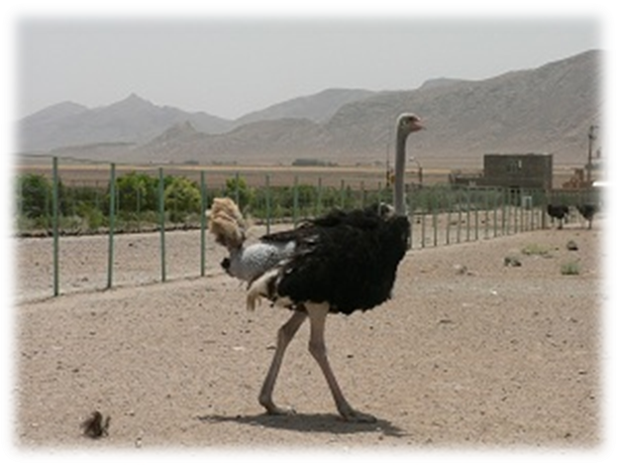
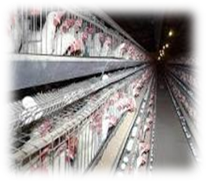

میزان تولیدات کرم ابریشم
تولید 736/0تن پیله تر کرم ابریشم از یک واحد تولیدی در روستای هونجان

*سيماي شيلات و آبزي پروري شهرستان:
نام بخش | عنوان | تعداد  ( مزرعه- استخر) | ميزان توليد ساليانه  (تن – قطعه) | ارزش توليدات  (ميليون ريال) | ميزان اشتغال  (نفر)
آبزيان | توليد ماهيان گرمابي | 26 | 26تن | 36400 | 26
آبزيان | توليد ماهيان سردابي | 1 | 700000قطعه | - | 1
آبزيان | توليد ماهيان زينتي | 1 | 1500000قطعه | 70000 | 2

*میزان تولیدات زنبور عسل
نام بخش | عنوان | تعداد بهره بردار | ميزان توليد ساليانه  (تن) | تعداد کلنی ( کندو) | ميزان اشتغال  (نفر)
زنبور عسل | توليد عسل | 400 | 1173 | 96069 | 400
زنبور عسل | موم | - | 19 | - | -
زنبور عسل | بره موم | - | 5/0 | - | -
زنبور عسل | گرده | - | 5 | - | -
زنبور عسل | ژل رویال | - | 04/0 | - | -

* آمار واحدهاي صنايع كشاورزي و ميزان توليدات آن :
عنوان | نام بخش | بسته بندي و فرآوري محصولات | تعداد واحد | ميزان توليد  ( تن سالانه ) | ميزان اشتغال  (نفر)
فرآوري محصولات (پروانه بهره برداري از طريق سازمان جهاد كشاورزي ) | زراعي | انواع بذر | 1 | 2500 | 20
 | زراعي | گیاهان دارویی | 1 | 35 | 10
 | باغي | سورت و بسته بندی محصولات گلخانه ای | 8 | 43200 | 440
 | باغي | رب انار و شیره انگور | 2 | 540 | 15
 | باغي | ميوه هاي خشك و پودر ميوه | 2 | 12500 | 34
 | باغي | فرآوری و عمل آوری پسته | 1 | 100 | 7
 | باغي | عمل آوری و بسته بندی قارچ | 1 | 100 | 12
 | دام،طيور وشيلات | لبنيات و شير خشك | 4 | 51370 | 88
 | دام،طيور وشيلات | انواع گوشت | 2 | 14400 | 70
 | دام،طيور وشيلات | خوراك دام و طيور و آبزيان | 8 | 323000 | 110
 | دام،طيور وشيلات | کشتارگاه طیور | 1 | 6000 | 50
 | صنايع كشاورزي | كود آلی دامی | 2 | 5000 | 18
 | صنايع كشاورزي | سردخانه محصولات باغي | 6 | 60600 | 84
 | صنايع كشاورزي | شستشوي پرمرغ | 1 | 2500 | 9

تعداد واحد های سنتی تولید شیره انگور 118 واحد می باشد که سالیانه حدود 27000 تن تولید دارند و عمدتا در شهر منظریه فعالیت دارند.

تعداد و نام شهركهاي صنعتي موجود در شهرستان : 8 مورد

پرزان– رازي– خرم– رنگسازان–پاتله–سپهرآباد–اسفرجان– امين آباد که بجز شهرک سپهرآباد بقیه شهرک ها در مناطق روستایی قرار دارند.

* امور آب و خاک و فنی و مهندسی :

* برخی از اقدامات انجام شده در امور آب و خاک
عنوان | کل | یکساله | واحد
احداث كانال هاي آبياري | 08/365 | 2/2 | كيلومتر
شبكه هاي آبياري 3و 4 ( کانال های داخل مزارع) | 75/186 | 48/0 | كيلومتر
سيستمهاي آبياري تحت فشار | 5057 | 115 | هكتار
لوله گذاري و انتقال آب به مزارع | 09/135 | 290/3 | كيلومتر
احداث استخرذخيره آب | 442 | 1 | باب
تسطيح ليزري اراضي | 884 | --- | هكتار
مرمت و بازسازي قنوات | 1/60 | 7/1 | كيلومتر
تجهيزو نوسازي اراضي | 283 | 48 | هكتار
بندهاي انحرافي و خاكي | 9 | ---- | باب

از ديگر اقدامات امور آب و خاك :

برقي كردن كليه چاههاي كشاورزي شهرستان- تجهيز چاههاي كشاورزي

*امور فناوریهای مکانیزه کشاورزی

* اطلاعات ،آمارماشينها و ادوات دنباله بند كشاورزي و واحدهاي مكانيزه شهرستان :
عنوان |  | تعداد
تراكتور |  | 684
كمباين |  | 21
ادوات تهيه بستر |  | 1740
ماشينها و ادوات كاشت |  | 189
 | ماشينها و ادوات داشت |  | 316
 | ماشينها و ادوات برداشت |  | 415
 | واحد هاي مكانيزه كشاورزي فعال |  | 2
 | پهباد سمپاش |  | 1

شاخص هاي مكانيزاسيون شهرستان :

ضريب مكانيزاسيون 04/2

درجه مكانيزاسيون محصولات زراعي 9/93 درصد

درجه مكانيزاسيون محصولات باغي 4/40 درصد

بهره وري ( ظرفیت مکانیزاسیون) از تراكتور 88 درصد

ضريب مكانيزاسيون به معنی نيروي محركه ي موجود به ازاي هر هكتار مي باشد. درجه ي مكانيزاسيون نسبت ميزان عمليات مكانيزه به عمليات غيرمكانيزه است. ظرفيت مكانيزاسيون بيانگر انرژي مكانيزه مصرفي در واحد سطح است.

رتبه های بخش کشاورزی شهرستان شهرضا در سطح استان اصفهان
* توليد نشاء به ميزان 150 ميليون اصله نشاء در سال، شهرضا به عنوان يكي از قطب هاي مهم توليد نشاء در كشور بوده و مقام اول استان را دارا است .
* توليد 1172 تن عسل در سال و کسب رتبه دوم استان
* توليد 100000 تن شير در سال و كسب رتبه هفتم استان .
* توليد 38000 تن گوشت قرمز در سال و كسب رتبه هفتم استان
* توليد 13585 تن گوشت سفيد در سال و كسب رتبه چهارم استان .
* توليد 25000 تن انار در سال و كسب رتبه اول استان

* توليد 4650 تن انگور در سال و كسب رتبه پنجم استان

* تولید736/0 تن پیله تر کرم ابریشم و کسب رتبه ششم استان

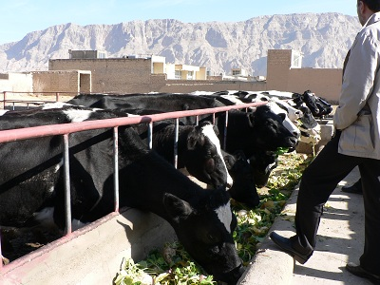
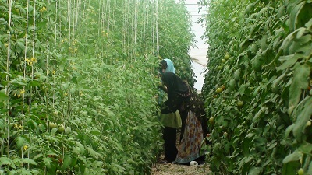
* صادرات بیش از 43000 تن محصولات گلخانه ای از 8 واحد سورت و بسته بندی که عمدتا شامل فلفل دلمه ای می باشد و کسب رتبه سوم استان

